***23 ФЕВРАЛЯ – ДЕНЬ ЗАЩИТНИКА ОТЕЧЕСТВА***

23 февраля в России отмечается День Защитника Отечества.

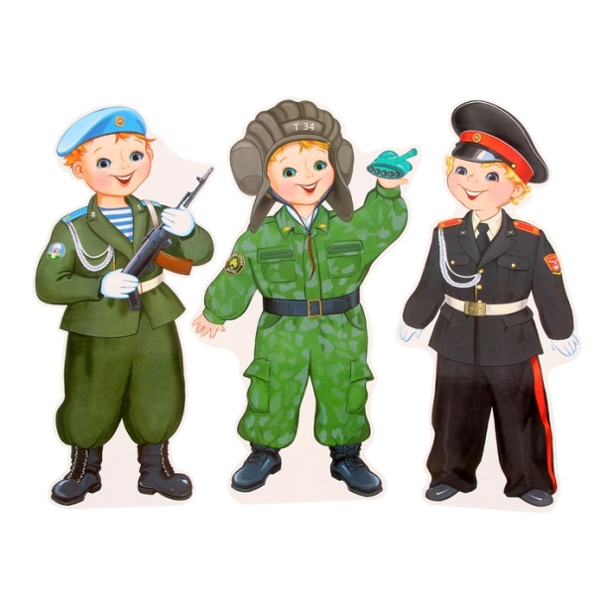В российской истории 23 февраля как День Советской армии и Военно-морского флота отмечается "в ознаменование всеобщей мобилизации революционных сил на защиту социалистического Отечества, а также мужественного сопротивления отрядов Красной Армии захватчикам".

История праздника 23 февраля - Дня Защитника Отечества

Сразу после победы вооруженного восстания большевиков в Петрограде 7-8 ноября 1917 года Советской власти пришлось вести борьбу не только с внутренними врагами, не желающими идти в светлое коммунистическое завтра, но и с внешними врагами - продолжалась 1 Мировая Война и боевые действия шли на территории России.

Советское правительство с целью защиты Советского государства от кайзеровской Германии приступило к организации регулярных вооруженных сил. 28 января 1918 года председатель Совета Народных Комиссаров В. И. Ульянов (Ленин) подписал декрет "Об организации Рабоче-крестьянской Красной армии (РККА), а 11 февраля декрет "Об организации Рабоче-крестьянского Красного флота" - (РККФ). В Красную армию и Красный флот принимались трудящиеся, добровольно изъявившие желание служить в рядах вооруженных защитников Отечества.

18 февраля 1918 года австро-германские (только немецких дивизий было 39) и турецкие войска, вероломно нарушив перемирие, заключенное 15 декабря 1917 года, вторглись в Советскую Россию и приступили к оккупации Украины, Белоруссии и Прибалтики.

21 февраля германские войска захватили Минск. В этот день Советское правительство обратилось к народу с воззванием "Социалистическое Отечество в опасности!".

23 февраля в Петрограде был проведен день Красной Армии под лозунгом защиты социалистического Отечества от "кайзеровских войск". Только в Петрограде на отпор врагу поднялись десятки тысяч добровольцев. Вновь сформированные части РККА сразу же вступали в бой против германских войск.

Надо сказать, что многие историки ставят под сомнение факт, какой бы то ни было заметной победы в эти дни 1918 года. Газеты того времени не содержат победных реляций. Не говорили о годовщине победы и через год - в 1919 г. Подобные упоминания начали появляться лишь в начале 20-х годов.

С 1922 года 23 февраля приобрело характер большого всенародного праздника, как День Рождения Красной Армии. 22 февраля 1922 года на Красной площади состоялся парад войск Московского гарнизона, а вечером - торжественное заседание Моссовета совместно с представителями воинских частей Московского гарнизона.

23 февраля 1942 года

Председатель Совета Народных Комиссаров, он же нарком обороны СССР, он же Верховный Главнокомандующий И. В. Сталин издал приказ. В нем были  подведены итоги восьмимесячной борьбы с немецко-фашистскими захватчиками.

А они, эти итоги, были страшными. Миллионные потери. Сотни отданных городов, целые республики... Но были и обнадеживающие строки: сокрушительный разгром немцев под Москвой!

Премьер-министр Великобритании Уинстон Черчилль обратился к нам с посланием по случаю годовщины Красной Армии: "По этому торжественному поводу я передаю выражение того восхищения и благодарности, с которыми народы Британской империи следят за их подвигами, и нашей уверенности в победоносном окончании войны..." Старый лис хорошо сознавал, что если не Красная Армия, вставшая на пути коричневой чумы, то судьба всей Европы была бы предрешена.

А вот что записал в своем дневнике 23 февраля Франц Гальдер, начальник генштаба сухопутных войск нацистской Германии: "Ожидавшегося наступления противника в честь дня Красной Армии не произошло. Обстановка без существенных перемен..."

Гальдер лукавил, успокаивал сам себя. Бои повсеместно шли жесточайшие. И недаром Гитлер вскоре отправит своего начштаба в отставку, как и еще почти двести генералов. Главная причина этого заключалась в провале блицкрига.

23 февраля 1943 года

К этому дню Красная Армия подготовила подарок из подарков, разгромив немцев под Сталинградом и взяв в плен почти двести тысяч солдат и фельдмаршала Паулюса.

В очередном своем приказе Сталин подвел итоги двадцатимесячной борьбы против немецко-фашистских полчищ. Особо были отмечены последние успехи войск Ленинградского и Волховского фронтов на Мгинском направлении. И хотя операция не дала больших территориальных результатов, она вынудила противника подтянуть большие резервы, сняв их с других участков.

Получена была в Москве телеграмма от президента США Франклина Рузвельта: "Примите наше глубокое восхищение Красной Армией, ее великолепными, непревзойденными во всей истории достижениями. Она остановила врага под Ленинградом, под Москвой, на Кавказе и, наконец, в бессмертном Сталинградском сражении сама перешла в великое наступление".

23 февраля 1944 года

В канун 26-й годовщины Красной Армии наши войска форсировали Днепр, и Президиум Верховного Совета СССР принял Указ о присвоении звания Героя Советского Союза более чем двумстам генералам, офицерам, сержантам и рядовым. Несколько тысяч воинов были отмечены орденами и медалями.

Начинался третий и заключительный период Великой Отечественной. В рядах действующей армии находилось свыше шести миллионов солдат и командиров. А на вооружении имелось пять тысяч танков, девяносто тысяч орудий, восемь с половиной тысяч самолетов. Это была сила, способная окончательно сокрушить врага.

23 февраля 1945 года

Приказ Верховного Главнокомандующего за номером пять об итогах зимнего наступления. Наша земля уже очищена от захватчиков, нанесен небывалый удар от Балтики до Карпат.

Второй и Третий Белорусские фронты ведут бои в районе Кенигсберга, Первый Украинский вышел на Одер. Завершены Висло-Одерская, Варшавско-Познанская, Сандомиро-Силезская операции. Советские люди пользуются каждой минутой, чтобы послушать радио: насколько еще наши продвинулись, какие города взяли?

Старый "друг" Уинстон вновь прислал послание: "Будущие поколения признают свой долг перед Красной Армией так же безоговорочно, как это делали мы, дожившие до того, чтобы быть свидетелями этих великолепных побед..." Впереди были еще два месяца ожесточенных боев и самый упорный - за Берлин.

Во все времена мужество и героизмов российских воинов, слава и мощь русского оружия являлась неотъемлемой частью величия Российского государства.

Так, уже несколько десятилетий 23 февраля мы широко и всенародно отмечаем праздник защитника Отечества, мы отмечаем его с достойной торжественностью и особой теплотой.

23 февраля - день воинской славы России, которую российские войска обрели на полях сражений. Изначально в этом дне заложен огромный смысл - любить, почитать и защищать свою Отчизну, а в случае необходимости, уметь достойно ее отстоять. Защищать родную русскую землю воинам приходилось очень часто, но всегда русский солдат с честью выполнял свой долг.

Конечно, особое внимание и значение 23 февраля - День защитника Отечества приобрел в год 60-летия Победы в Великой Отечественной Войне. В России Великая Отечественная Война коснулась абсолютно каждой семьи. Для всех, победа - это величайший подвиг народа за всю мировую историю, но, это такая трагедия, которая ни в коем случае никогда больше не должна повториться.

***Традиции поздравления***

С традициями связано множество вопросов, потому что не всегда понятно, когда, кого и с чем, собственно, поздравлять. Например…

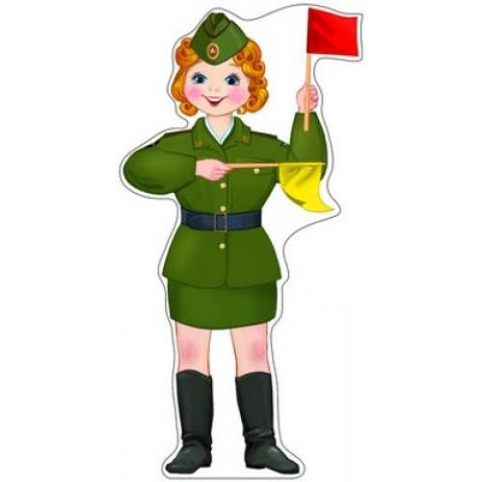Почему на 23 февраля поздравляют мужчин? 23 февраля возник как день рождения советской армии и флота. Так как в этих структурах служили, в основном, мужчины, то постепенно традиция распространилась на всю сильную половину населения страны.

Поздравляют ли на 23 февраля женщин-военнослужащих? Да, обязательно. Ведь официально праздник именуется День защитника Отечества, значит, его отмечают в первую очередь, те, кто имеет отношение к защите Родины, независимо от пола.

Нужно ли поздравлять в этот день мальчиков, например, одноклассников? Такая традиция тоже существуют. Даже в детских садах мальчики получают от девочек небольшие символические подарки, как будущие защитники своей Родины и семьи. Так что поздравлять одноклассников не только можно, но и нужно.